浙江中一检测研究院股份有限公司职业卫生网上公开信息表
单位名称 | 宁波帕斯卡新材料有限公司
单位地址 | 镇海化工区北海路189号 | 联系人 |  | 谢涛龙
项目名称 | 宁波帕斯卡新材料有限公司
技术服务项目组员名单 | 高真真、井瑜、纪燕平、李翠云
现场调查时间 | 2022年6月12日
现场调查技术人员 | 蔡新果、吴祥勇 | 企业陪同人 | 谢涛龙
现场调查图像证明 | 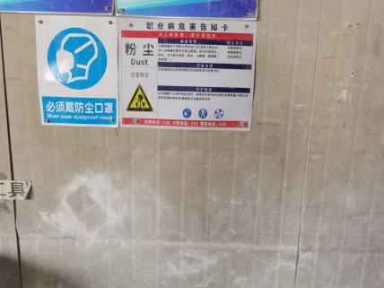
现场采样、检测时间 | 2022年6月22日～6月24日
现场采样、检测人员 | 徐雷、高真真 | 企业陪同人 |  | 谢涛龙
现场采样、检测图像证明 | 